TRƯỜNG ĐẠI HỌC SÀI GÒN
KHOA CÔNG NGHỆ THÔNG TIN


MÁY HỌC
BÁO CÁO ĐỒ ÁN MÔN HỌC
HOTEL BOOKING CANCELLATION PREDICTION
DỰ ĐOÁN KHẢ NĂNG HỦY ĐẶT PHÒNG KHÁCH SẠN BẰNG MÁY HỌC

Giảng viên hướng dẫn: Nguyễn Thanh Phước
Học phần: Máy học

THÀNH VIÊN THỰC HIỆN
STT | Họ và tên | MSSV
1 | Nguyễn Đăng Thụy | 3124410352
2 | Cô Thành Long | 3124410184
3 | Hoàng Văn Lập | 3124410184

TP. HỒ CHÍ MINH, THÁNG 11/2026

DANH SÁCH THÀNH VIÊN VÀ PHÂN CÔNG
Thông tin phân công được để trống theo yêu cầu và sẽ được nhóm cập nhật trước khi nộp bản chính thức.
STT | Họ và tên | MSSV | Phân công công việc
1 | Nguyễn Đăng Thụy | 3124410352 | Lên kế hoạch, lựa chọn đề tài, viết source code đồ án, hỗ trợ viết báo cáo, làm slide, quản lý đồ án
2 | Cô Thành Long | 3124410184 | Viết báo cáo, kiểm tra kết quả và dữ liệu đồ án đảm bảo tính chính xác của dữ liệu
3 | Hoàng Văn Lập | 3124410184 | Làm slide đồ án, kiểm tra nội dung báo cáo, kiểm tra kết quả các dữ liệu chạy được từ code

TÓM TẮT
Đồ án xây dựng hệ thống dự đoán khả năng hủy đặt phòng khách sạn từ bộ dữ liệu Hotel Booking Demand trên Kaggle. Nghiên cứu khảo sát 119.390 bản ghi với 32 thuộc tính gốc, thực hiện phân tích dữ liệu khám phá (EDA), tiền xử lý, kỹ thuật tạo đặc trưng và huấn luyện các thuật toán phân loại. Nhóm đã thử nghiệm Dummy Classifier, Logistic Regression, Decision Tree và Random Forest; đánh giá bằng Accuracy, Precision, Recall, F1-score, ROC-AUC và Average Precision.
Trong quy trình cuối, nhóm sử dụng 19 thuộc tính, cố định các tập Train/Validation/Test theo nhóm có vector đặc trưng giống nhau nhằm giảm trùng lặp chính xác giữa các tập. Mô hình Random Forest được chọn từ giai đoạn nghiên cứu, ngưỡng phân loại 0,32 được chọn trên Validation. Trên 24.191 mẫu Test, mô hình đạt Accuracy 0,7167; Precision 0,5867; Recall 0,8153; F1 0,6824 và ROC-AUC 0,8329. Các hạn chế về khả năng tồn tại thông tin sau khi đặt phòng, độ phụ thuộc giữa các booking và khả năng khái quát sang cơ sở dữ liệu mới được thảo luận.

MỤC LỤC (TÓM LƯỢC)
1. Giới thiệu và phát biểu bài toán
2. Bộ dữ liệu và EDA
3. Phương pháp và thiết kế thí nghiệm
4. Các thực nghiệm khám phá
5. Đánh giá mô hình cuối cùng
6. Thảo luận, hạn chế và kết luận
Tài liệu tham khảo

1. GIỚI THIỆU VÀ PHÁT BIỂU BÀI TOÁN

1.1. Bối cảnh
Việc khách hủy đặt phòng gây khó khăn cho dự báo tỷ lệ lấp đầy, quản trị doanh thu và hoạch định nhân lực. Dự đoán xác suất hủy có thể hỗ trợ bộ phận kinh doanh nhận diện các đặt phòng cần theo dõi, nhưng không nên được sử dụng để tự động hủy đặt phòng hoặc áp dụng chính sách bất lợi cho khách hàng.

1.2. Mục tiêu nghiên cứu
Mục tiêu là xây dựng bài toán phân loại nhị phân is_canceled, trong đó 1 là booking bị hủy và 0 là booking không bị hủy; so sánh các thuật toán, giải thích đặc trưng, kiểm tra rủi ro rò rỉ dữ liệu, lựa chọn ngưỡng quyết định và đánh giá độc lập.

1.3. Phạm vi
Nguồn dữ liệu là Hotel Booking Demand; thí nghiệm thực hiện bằng Python, pandas, matplotlib/seaborn và scikit-learn trong Google Colab. Kết quả được đánh giá offline, chưa có xác nhận hiệu năng khi triển khai thực tế.

2. BỘ DỮ LIỆU VÀ PHÂN TÍCH KHÁM PHÁ

2.1. Tổng quan bộ dữ liệu
Thuộc tính | Giá trị
Nguồn | Hotel Booking Demand – Kaggle
Số bản ghi | 119.390
Số thuộc tính ban đầu | 32
Biến mục tiêu | is_canceled (0/1)
Số booking không hủy | 75.166 (62,96%)
Số booking bị hủy | 44.224 (37,04%)

2.2. Chất lượng dữ liệu
Trường | Thiếu | Tỷ lệ
company | 112.593 | 94,31%
agent | 16.340 | 13,69%
country | 488 | 0,41%
children | 4 | ≈0,003%

Có 31.994 bản ghi được pandas nhận diện là trùng nhau theo toàn bộ cột. Tuy nhiên dataset không chứa mã định danh duy nhất cho booking; các dòng giống nhau có thể là giao dịch khác nhau. Vì vậy nhóm không tùy tiện xóa tất cả các dòng trùng. Các giá trị thiếu được xử lý trong Pipeline dựa trên dữ liệu training.

2.3. Phân tích tỷ lệ hủy
Nhóm | Tỷ lệ hủy
City Hotel | 41,73%
Resort Hotel | 27,76%
Lead time 0–7 ngày | 9,63%
Lead time 8–30 ngày | 27,86%
Lead time 31–90 ngày | 37,70%
Lead time 91–180 ngày | 44,71%
Lead time 181–365 ngày | 55,45%
Lead time >365 ngày | 67,66%
Tháng 6 | 41,46%
Tháng 1 | 30,48%

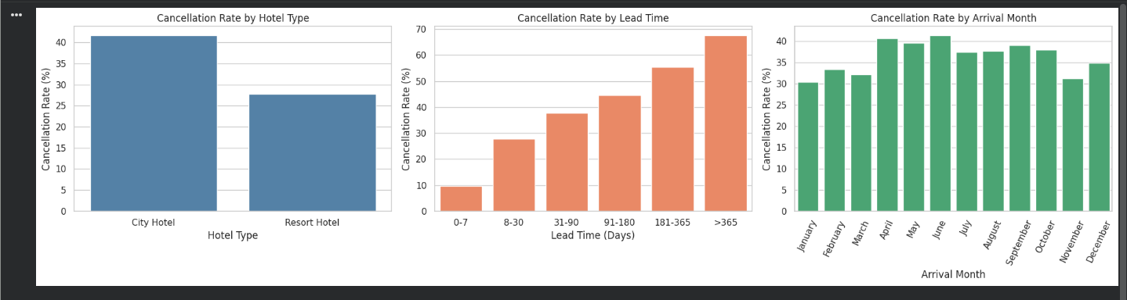
Hình 1. EDA: tỷ lệ hủy theo loại khách sạn, lead time và tháng nhận phòng.
Dữ liệu thể hiện mối liên hệ rõ rệt giữa lead_time và tỷ lệ hủy; nhóm đặt trước càng xa có tỷ lệ hủy quan sát được càng cao. Tỷ lệ hủy tại City Hotel cao hơn Resort Hotel 13,97 điểm phần trăm. Các kết quả này chỉ phản ánh tương quan, không xác lập quan hệ nhân quả.

3. PHƯƠNG PHÁP VÀ THIẾT KẾ THÍ NGHIỆM

3.1. Tiền xử lý và feature engineering
Nhóm tạo total_nights = stays_in_weekend_nights + stays_in_week_nights và total_guests = adults + children + babies. Các biến số sử dụng median imputation và StandardScaler; biến phân loại sử dụng constant imputation và OneHotEncoder(handle_unknown="ignore"). Toàn bộ thao tác này nằm trong ColumnTransformer + Pipeline, được fit trên Training để tránh rò rỉ thống kê từ Validation/Test.

3.2. Tập feature cuối cùng
19 đặc trưng: lead_time, stays_in_weekend_nights, stays_in_week_nights, adults, children, babies, is_repeated_guest, previous_cancellations, previous_bookings_not_canceled, arrival_date_day_of_month, total_nights, total_guests, hotel, arrival_date_month, meal, market_segment, distribution_channel, reserved_room_type, customer_type.
Hai trường total_of_special_requests và required_car_parking_spaces được loại trong ablation study vì cần thận trọng với thời điểm ghi nhận thông tin. Việc loại các trường này chưa chứng minh 19 biến còn lại hoàn toàn không có nguy cơ data leakage.

3.3. Chia dữ liệu và đánh giá
Tập | Số bản ghi | Số feature
Train | 76.147 | 19
Validation | 19.052 | 19
Test | 24.191 | 19

Sử dụng GroupShuffleSplit với group tạo từ vector 19 feature (không bao gồm is_canceled). Kiểm tra không có mẫu feature giống hệt giữa các tập ở lần chia cuối. Dùng Validation để lựa chọn threshold theo F1-score; chỉ đánh giá Test sau khi mô hình và threshold được cố định. Đây là đánh giá hold-out theo nhóm feature, không phải đánh giá ngoại suy thời gian hoặc theo khách sạn.

3.4. Các thuật toán và thước đo
Dummy Classifier làm đối chứng; Logistic Regression làm mô hình tuyến tính; Decision Tree làm mô hình phi tuyến dễ giải thích; Random Forest tổng hợp nhiều cây. Accuracy đo tỷ lệ đúng; Precision và Recall đặc biệt quan trọng khi lớp dương là booking bị hủy; F1 cân bằng Precision–Recall; ROC-AUC đánh giá năng lực xếp hạng theo nhiều ngưỡng; Average Precision tóm tắt đường Precision–Recall.

4. THỰC NGHIỆM KHÁM PHÁ

4.1. So sánh mô hình sơ bộ trên Validation của phiên thí nghiệm trước
Mô hình | Accuracy | Precision | Recall | F1 | ROC-AUC
Dummy | 0,6296 | 0 | 0 | 0 | 0,5000
Logistic Regression | 0,7838 | 0,7689 | 0,5951 | 0,6709 | 0,8269
Decision Tree | 0,8095 | 0,8052 | 0,6406 | 0,7135 | 0,8724
Random Forest | 0,8263 | 0,8442 | 0,6511 | 0,7352 | 0,8964

LƯU Ý PHƯƠNG PHÁP: Bảng trên thuộc phiên chia dữ liệu và chọn feature trước khi cố định thí nghiệm cuối. Không so sánh trực tiếp các giá trị trong bảng này với tập Test cuối như thể chúng được đo trên cùng tập dữ liệu. Kết quả cho thấy Random Forest là ứng viên có triển vọng để phát triển tiếp.

4.2. Ablation Study và lựa chọn ngưỡng
Phiên bản trên validation cũ | Accuracy | Precision | Recall | F1 | ROC-AUC
RF 21 feature, threshold 0,50 | 0,8263 | 0,8442 | 0,6511 | 0,7352 | 0,8964
RF 19 feature, threshold 0,50 | 0,7889 | 0,8841 | 0,4949 | 0,6346 | 0,8660
RF 19 feature, threshold 0,36 | 0,7600 | 0,6375 | 0,8163 | 0,7159 | 0,8660

Loại 2 đặc trưng làm giảm Recall ở ngưỡng mặc định, nhưng hạ threshold tăng Recall và F1. Đây là minh họa rõ cho sự đánh đổi giữa chất lượng phát hiện và cảnh báo sai. Kết quả mang tính khám phá, không thay thế đánh giá trên split cuối.

4.3. Hyperparameter Tuning
RandomizedSearchCV thử 6 cấu hình × 3 folds (18 lượt fit). Tham số tìm được: n_estimators=100, max_depth=12, min_samples_leaf=2, max_features="sqrt"; best CV ROC-AUC 0,7449. Điểm CV và điểm hold-out không được so sánh trực tiếp do khác phương pháp phân chia. Sau so sánh, nhóm giữ cấu hình Random Forest ban đầu n_estimators=150, max_depth=18, min_samples_leaf=5, max_features="sqrt" cho thí nghiệm cuối.

5. ĐÁNH GIÁ MÔ HÌNH CUỐI CÙNG

5.1. Ngưỡng dự đoán trên Validation cuối
Metric | Validation | Test
Threshold | 0,32 | 0,32
Accuracy | 0,7304 | 0,7167
Precision | 0,5995 | 0,5867
Recall | 0,8265 | 0,8153
F1-score | 0,6949 | 0,6824
ROC-AUC | 0,8366 | 0,8329
Average Precision | — | 0,7962

Threshold 0,32 đạt F1 cao nhất trong lưới thử 0,20–0,80 với bước 0,02 trên Validation. Ngưỡng được giữ cố định cho Test. ROC-AUC trên Test là 0,8329 và Recall là 0,8153; Precision thấp hơn do tăng độ nhạy phát hiện lớp hủy.

5.2. Ma trận nhầm lẫn trên Test
 | Dự đoán không hủy | Dự đoán hủy
Thực tế không hủy | TN = 9.974 | FP = 5.186
Thực tế hủy | FN = 1.668 | TP = 7.363

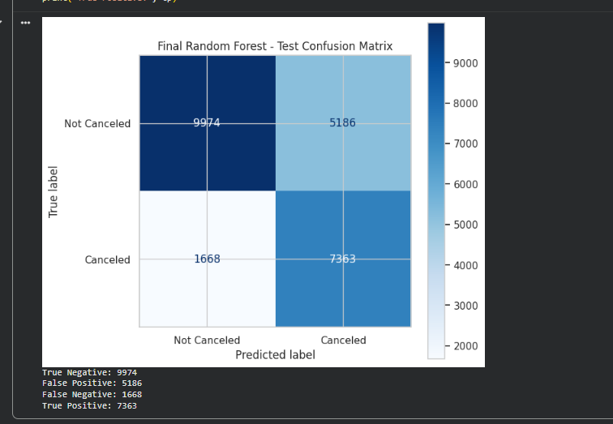
Hình 2. Confusion Matrix cuối cùng trên 24.191 booking.
Có 7.363 trong 9.031 booking bị hủy được phát hiện, nhưng 5.186 booking thực tế không hủy bị cảnh báo sai. Do đó, mô hình thích hợp để hỗ trợ giám sát rủi ro chứ không nên tự động ra quyết định đối với khách.

5.3. ROC Curve trên tập Test
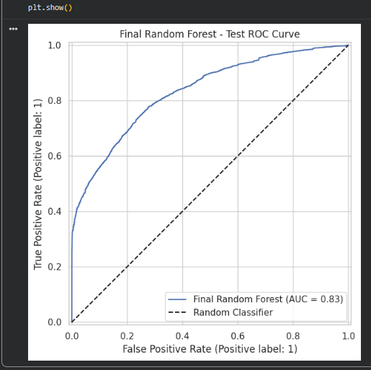
Hình 3. ROC Curve cuối cùng trên Test, AUC ≈ 0,83.

6. THẢO LUẬN VÀ KẾT LUẬN

6.1. Những kết quả đạt được
Nghiên cứu triển khai chu trình học máy tương đối đầy đủ: hiểu dữ liệu, EDA, xây dựng Pipeline, thử thuật toán, baseline, ablation, tuning và đánh giá cuối trên tập test hold-out. Cách chọn threshold ưu tiên Recall đã phát hiện 81,53% booking bị hủy trên Test.

6.2. Hạn chế nghiên cứu
Thứ nhất, dữ liệu được ghi nhận theo quy trình nghiệp vụ nên một số thông tin có thể thay đổi sau thời điểm tạo booking; chưa thể xác minh tuyệt đối tính sẵn có của từng feature. Thứ hai, GroupShuffleSplit trên vector feature chỉ tránh trùng khớp chính xác, không bảo đảm các booking độc lập về khách hàng hoặc thời gian. Thứ ba, dữ liệu thuộc hai khách sạn trong giai đoạn lịch sử cụ thể; hiệu năng khi triển khai ở khách sạn khác hoặc giai đoạn khác chưa được kiểm chứng. Thứ tư, ngưỡng theo F1 chưa phản ánh chi phí vận hành thực tế của false positives/false negatives.

6.3. Hướng phát triển
Thu thập snapshot thuộc tính đúng thời điểm booking được tạo; đánh giá time-based split; xác minh bằng dữ liệu khách sạn độc lập; hiệu chỉnh xác suất, phân tích chi phí cảnh báo và theo dõi drift sau triển khai. Có thể bổ sung bảng điều khiển để nhân viên tham khảo mức rủi ro, nhưng không dùng mô hình làm công cụ quyết định tự động.

TÀI LIỆU THAM KHẢO
[1] Jesse Mostipak, Hotel Booking Demand, Kaggle Dataset: https://www.kaggle.com/datasets/jessemostipak/hotel-booking-demand
[2] N. António, A. Almeida, L. Nunes, Hotel booking demand datasets, Data in Brief, 2019. DOI: 10.1016/j.dib.2018.11.126.
[3] scikit-learn Documentation, Pipeline, GroupShuffleSplit, RandomForestClassifier, metrics. https://scikit-learn.org/stable/
[4] Báo cáo và bảng kết quả thực nghiệm trên Google Colab, nhóm thực hiện, tháng 11/2026.

